5 •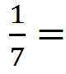  3 •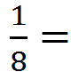  2 • 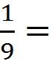  9 •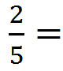 | 10 • 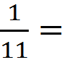  8 • 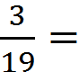  2 •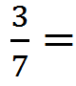  12 • 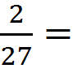

5 •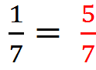  3 •  2 •  9 • 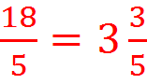 | 10 •   8 • 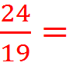1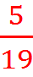  2 •  12 • 